**Clase 8**

Consigna: Por cada ejercicio, escribir el código y agregar una captura de pantalla del resultado obtenido.

Diccionario de datos: https://www.kaggle.com/datasets/rohanrao/formula-1-world-championship-1950-2020?se lect=results.csv

1. Crear la siguientes tablas externas en la base de datos f1 en hive: a. driver_results (driver_forename, driver_surname, driver_nationality, points) b. constructor_results (constructorRef, cons_name, cons_nationality, url, points)

2. En Hive, mostrar el esquema de driver_results y constructor_results.

NOTA: aquí hubo un error al crear la tabla constructor, puse a la columna constructorRef como INT, asi que hice un drop table y una nueva creación con el tipo de dato STRING. Me di cuenta del error al intentar hacer el insert en la tabla constructor_results.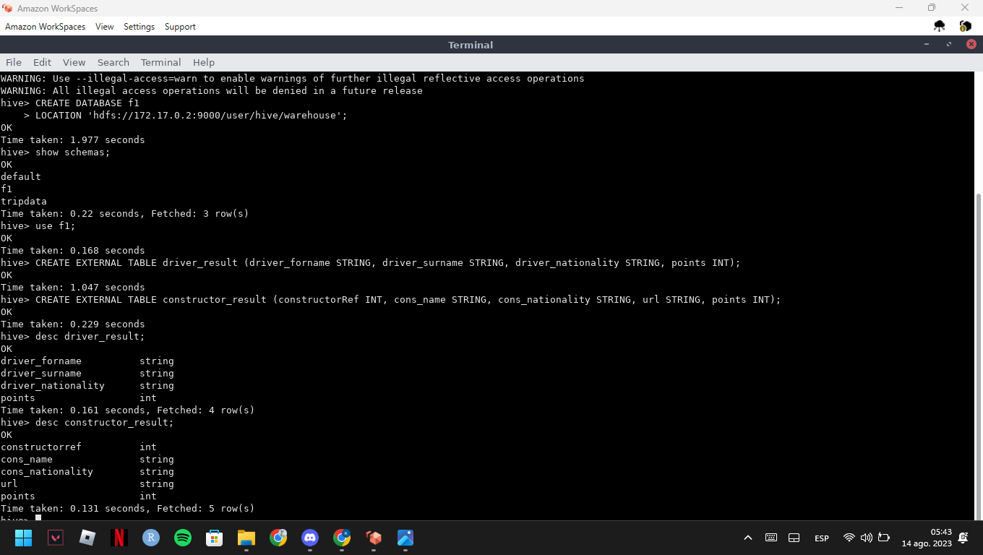

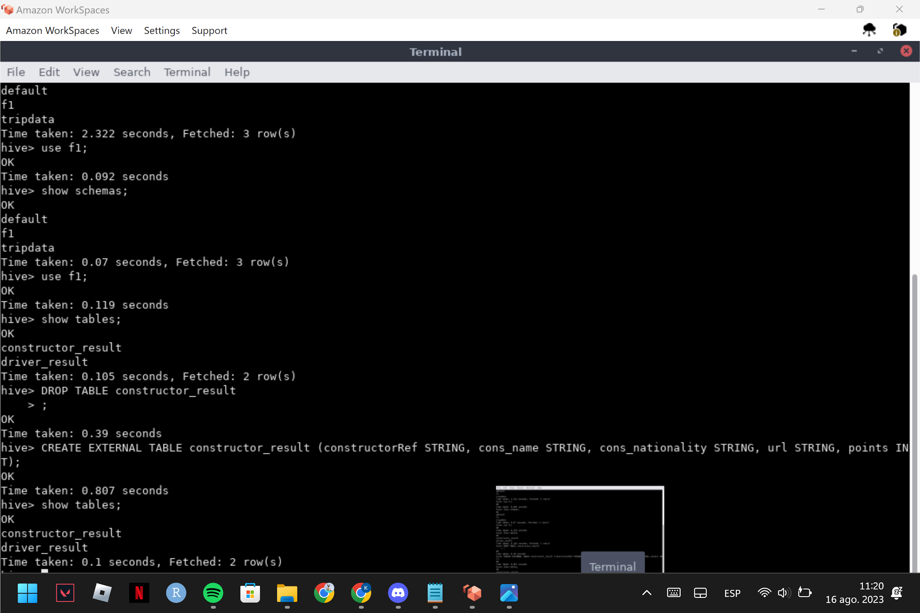

3. Crear un archivo .bash que permita descargar los archivos mencionados abajo e ingestarlos en HDFS: results.csv https://data-engineer-edvai.s3.amazonaws.com/f1/results.csv drivers.csv https://data-engineer-edvai.s3.amazonaws.com/f1/drivers.csv constructors.csv <https://data-engineer-edvai.s3.amazonaws.com/f1/constructors.csv>

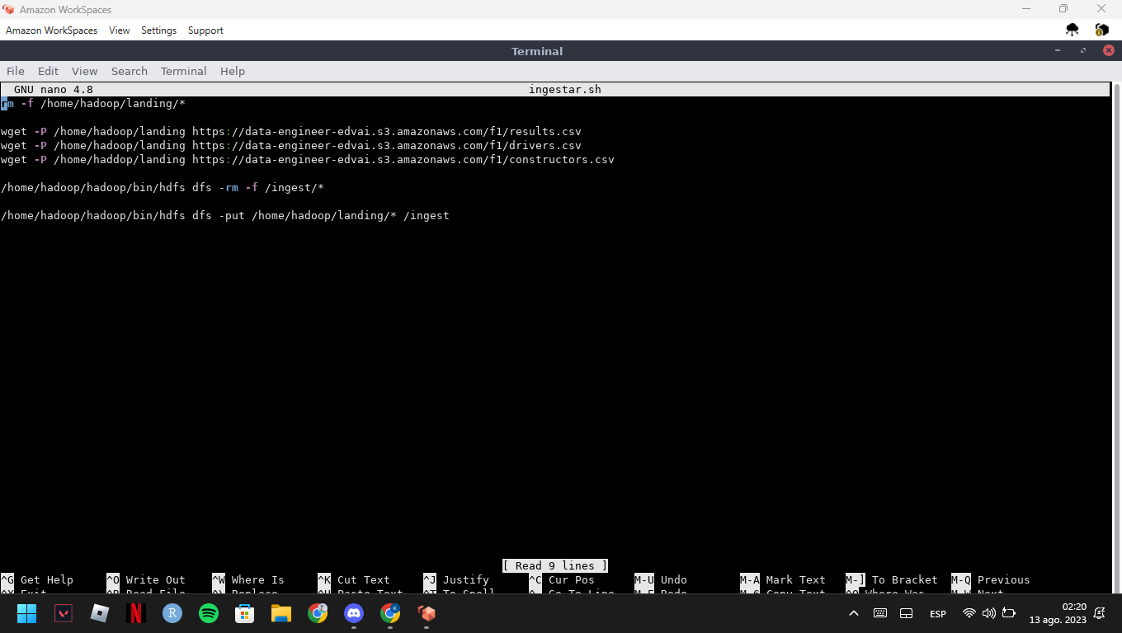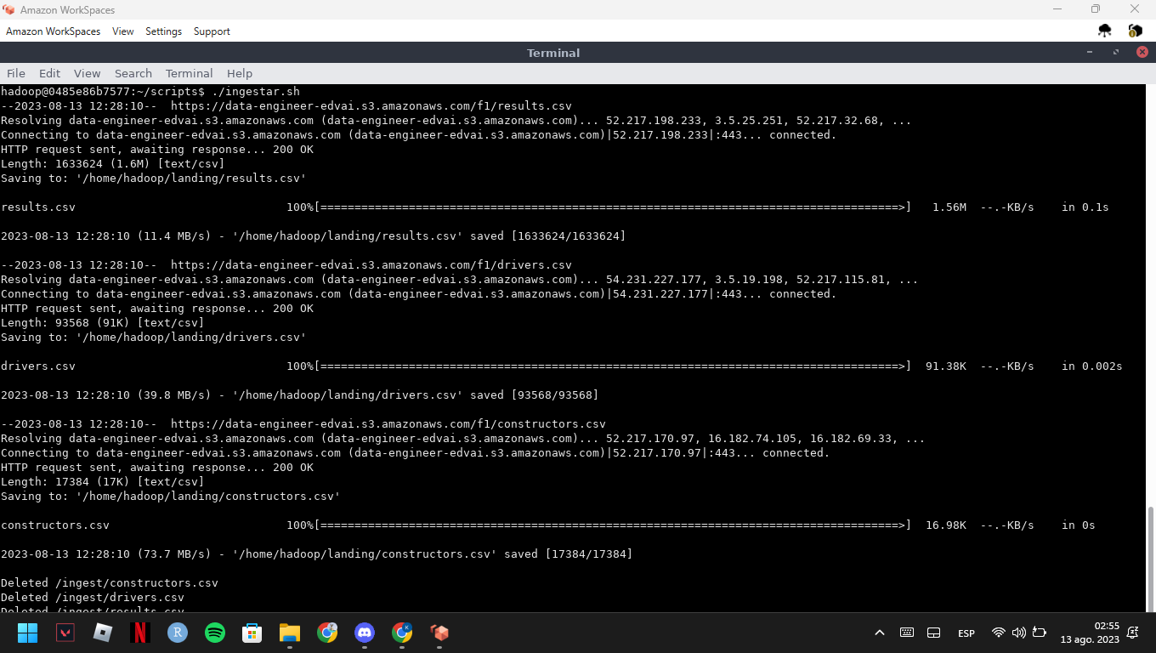

4. Generar un archivo .py que permita, mediante Spark:

a. insertar en la tabla driver_results los corredores con mayor cantidad de puntos en la historia.

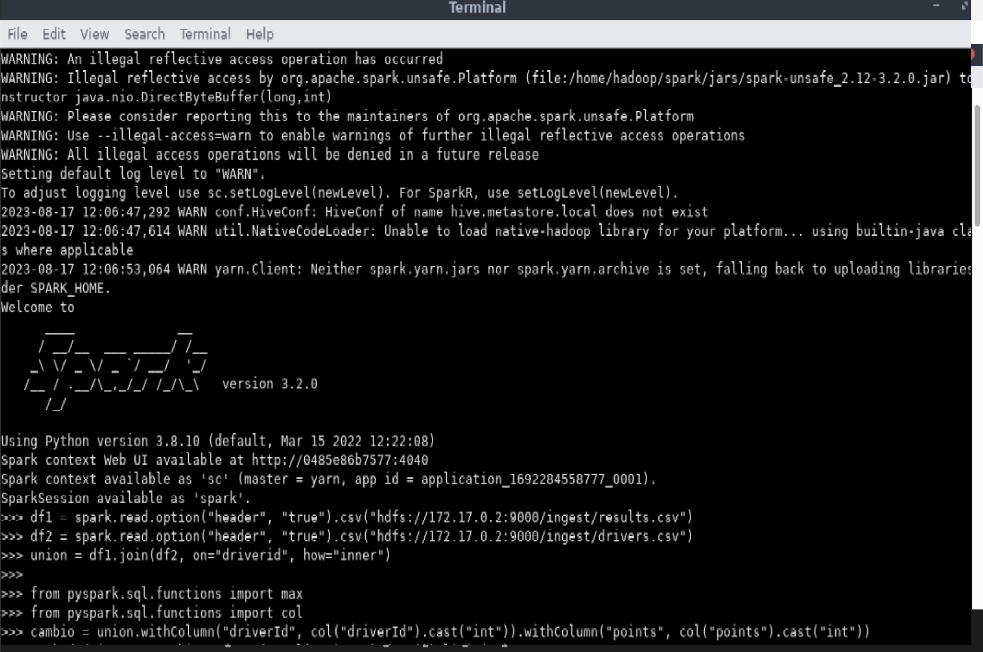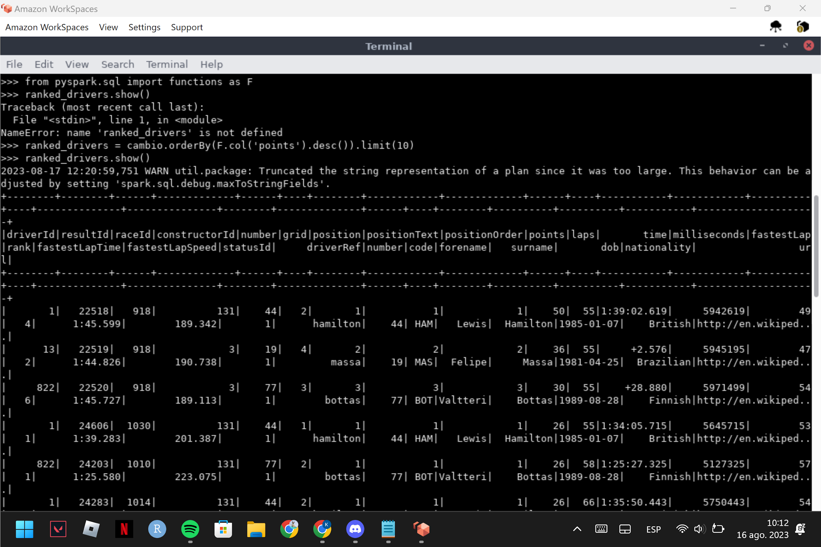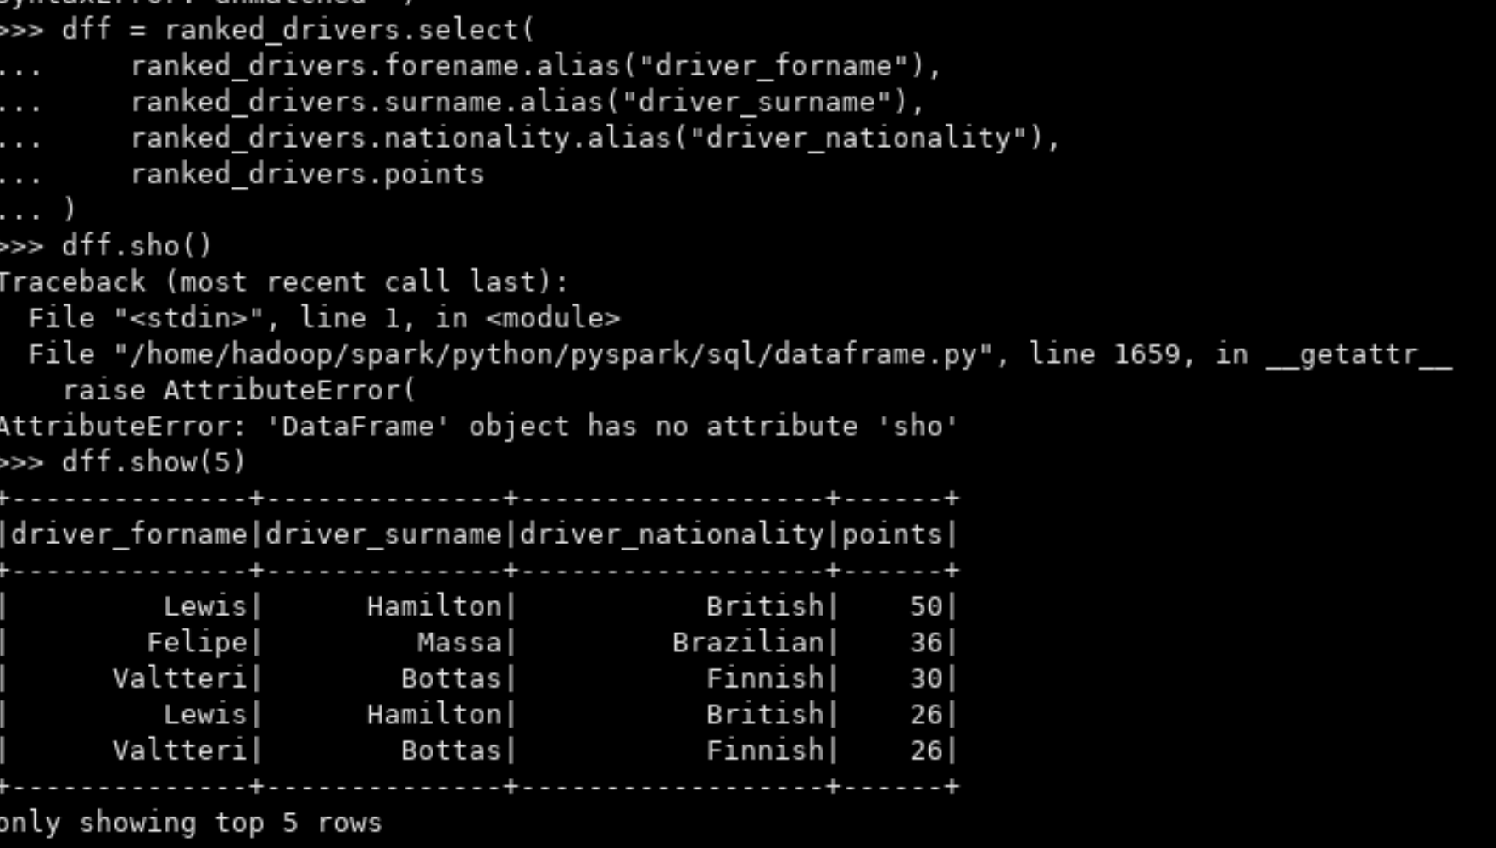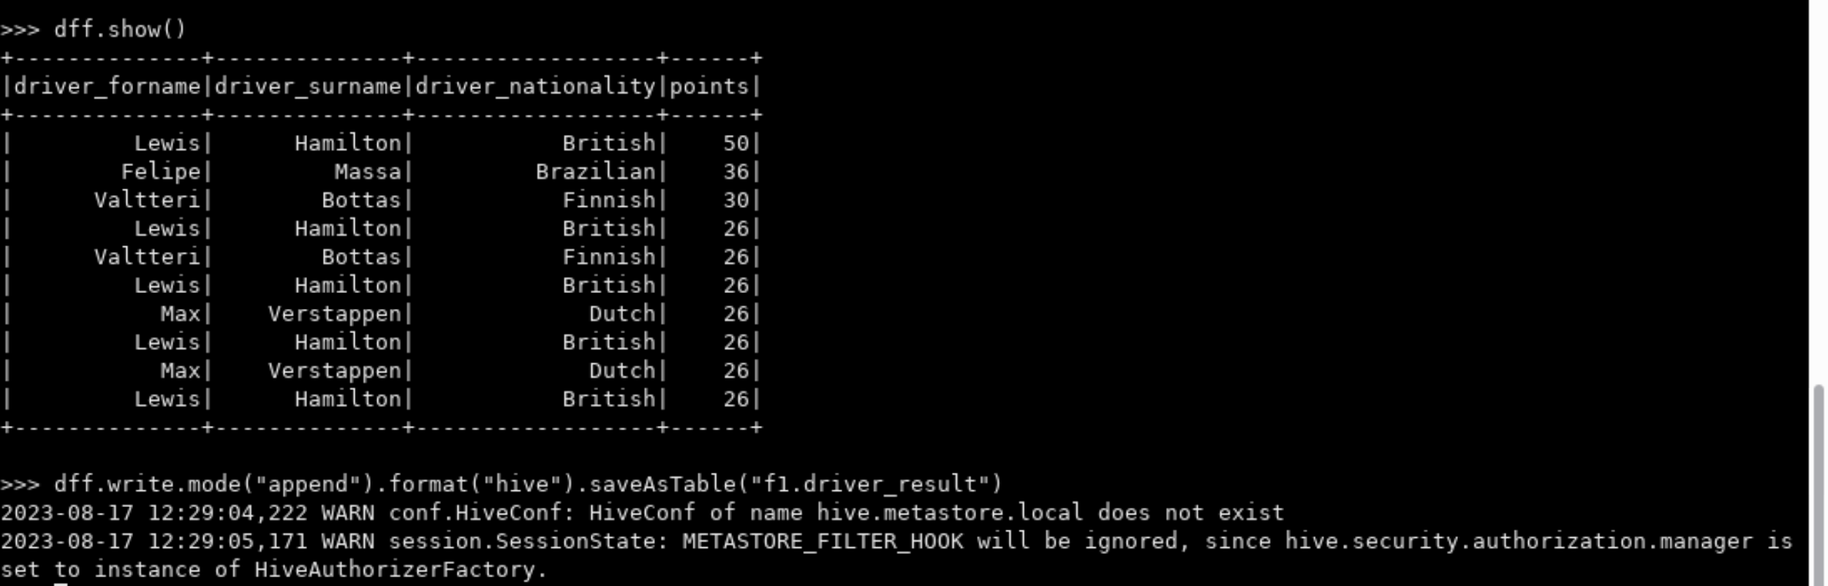

b. insertar en la tabla constructor_result quienes obtuvieron más puntos en el Spanish Grand Prix en el año 1991.

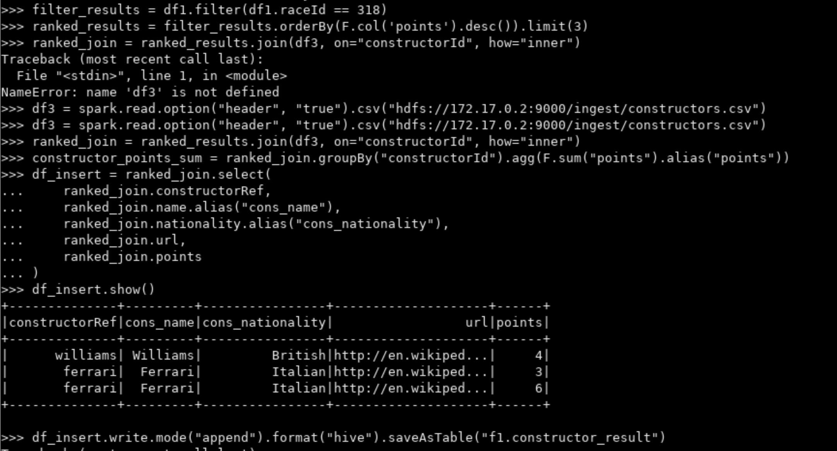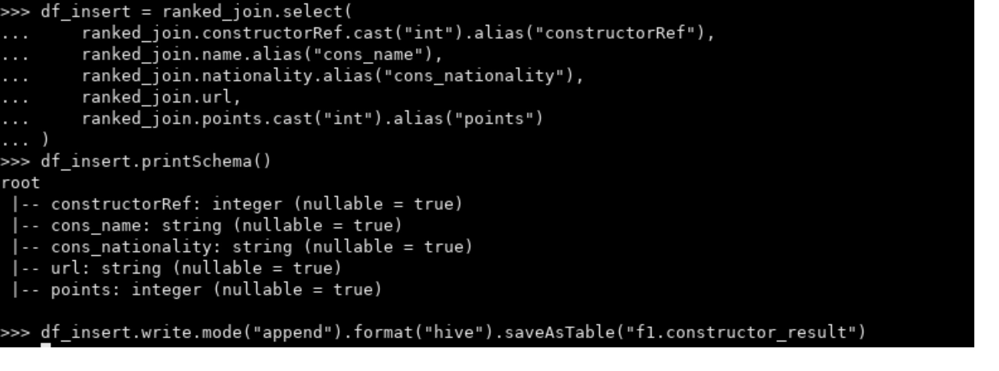

5. Realizar un proceso automático en Airflow que orqueste los archivos creados en los puntos 3 y 4. Correrlo y mostrar una captura de pantalla (del DAG y del resultado en la base de datos)

